Памятка для родителей!!

Мотив — вот ключ ко всем поступкам.

***Прокуратура Новокузнецкого района и КДНиЗП***

***2024 г.***

*Современным родителям надо знать!*

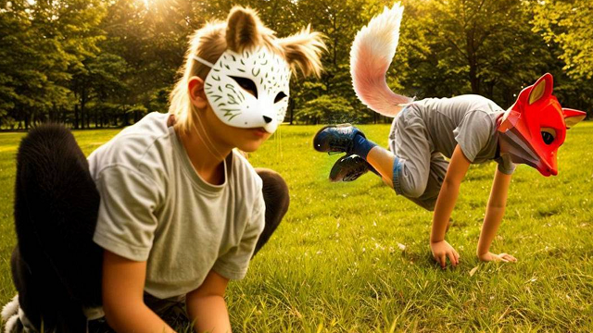

***Дети «Квадроберы» – течение моды или опасное явление?***

Квадробика – это субкультура, возникшая среди молодых людей, участники которой подражают поведению животных, используя различные аксессуары, такие как маски и хвосты.

***В чем опасность такого увлечения?***

Опасность подобной игры если ребёнок заявляет, что он всегда котик и требует, чтобы его так воспринимали, это может свидетельствовать о проблемах с восприятием реальности. Если **квадробика** становится средством ухода от реальности или способом избегания трудностей, то это должно быть тревожным сигналом для взрослых.

***На что надо обратить внимание!***

- увлечение начинает доминировать в жизни ребёнка, влияя на его учёбу, социальные навыки или здоровье.

- если ребенок начинает проявлять агрессию – кусаться, царапаться или приставать к другим, как будто он настоящее животное.

"Если увлечение игрой вытесняет другие виды активности, ухудшает успеваемость или приводит к изменению эмоционального состояния (агрессия, апатия), то это повод для беспокойства. Здоровое игровое поведение должно быть сбалансировано с другими аспектами жизни ребёнка"

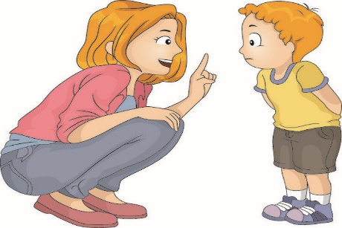

*Важно детям объяснить, что игра – это нормально, но они должны осознавать свою человеческую сущность, даже когда играют.*

***Что делать, если ребёнок – квадробер?***

-Не осуждать и не запрещать. Понять, какую потребность ребёнок реализует через это увлечение, и подумать, какие можно предложить альтернативы.

-Поддерживать контакт. Поговорить с ребёнком, узнать больше о его увлечении и не разрывать связь.

-Принимать без осуждения. Быть готовыми к вещам, которые могут показаться странными или неприятными, и не оценивать ребёнка за его интересы.

-Обратиться к специалисту, если поведение ребёнка в образе начинает выходить за рамки норм, например, становится агрессивным или асоциальным.

***КОНТАКТЫ***

**Общероссийский номер детского телефона доверия для детей и родителей:**

**8-800-2000-122**

**(бесплатно, анонимно, круглосуточно)**

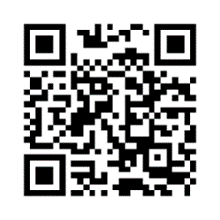

Отделение Новокузнецкого городского округа Государственной организации образования   
«Кузбасский региональный центр психолого-педагогической, медицинской и социальной помощи «Здоровье и развитие личности»  
654015  
г. Новокузнецк, ул. Шункова, 16А

тел. +7 (3843) 37-56-83

"Центр социальной помощи семье и детям" МО "Новокузнецкий муниципальный округ Кемеровской области - Кузбасса"

г. Новокузнецк, пр. Октябрьский, 43 а

Тел.: 8 (3843)77-00-25